**Предназначение скрипта:**

* Замена разметки неизвестных некоторых просторечных слов как «чё», «скока», «ваще», «есь», «где-нить», «мож» и т. д. (см. в скрипте *prep_num_disamb.py*).
* Автоматическое снятие омонимии разметок в устойчивых сочетаниях словосчетаниях: «ещё раз», «ни разу», «то есть», «всё равно» и т.д. (см. в скрипте *prep_num_disamb.py*).
* Уменьшение количества вариантов разметки имени, стоящего после предлога, исходя из падежа/падежей, которым/которыми они могут управлять.
* Снятие омонимии в разметке имени, стоящего после числительного, которое имеет форму именительного падежа или совпадающего с ним винительного.
* Уменьшение количества вариантов разметки определения и стоящего после него имени путём сравнения помет рода, числа и падежа.

**Требования**

* Архив с файлами должен быть распакован
* Файлы должны находиться в одной директории
* Размеченный файл рекомендуется также помещать в ту же директорию
* Скрипт используется до ручной дизамбигуации, т. е. до *disamb.py*

**Инструкция**

1. Запустите командную строку в директории с программой
2. Введите **py exec_file.py**
3. Далее, после запуска скрипта, когда появилась надпись **ВВЕДИТЕ ИМЯ TXT ФАЙЛА**, напишите название файла, который был размечен MyStem (лучше поместить его в одной папке с программой, чтобы не прописывать путь)



1. После этого программа начнёт выводить номер строки (аннотации), в которой произошла замена, и текст, который заменил части исходной строки

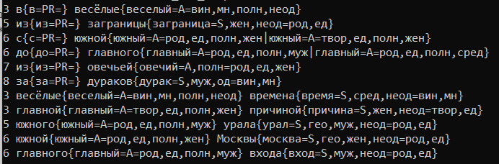

1. В конце работы программа выведет количество знаков «ИЛИ» («**|**») до работы скрипта и после. Также программа выведет количество пустых фигурных скобок («**{}**»), которые образовались после работы скрипта. Они могут появиться:
2. из-за рассогласования (напр.: «весёлый тётя»)
3. из-за отсутствия подходящего для предлога падежа (напр.: «на мной», «с тебе»)

Такие скобки надо будет заполнить позже правильной разметкой

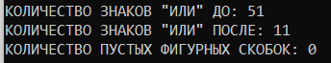

P. S. В скрипте есть закомменченная пасхалка.